职业卫生检测技术服务信息公开表
用人单位  名称 | 威海宇信精密装配有限公司
地理位置 | 威海临港经济技术开发区苘山镇苘兴路南
联系人 | 石磊
调查专业  技术人员名单 | 匡刚、盖广波 | 调查时间 | 2023.08.11 | 陪同人 | 石磊
采样专业  技术人员名单 | 匡刚、盖广波 | 采样时间 | 2023.08.12 | 陪同人 | 石磊
检测专业  技术人员名单 | 孙颖、郭秀丽、包红艳、田立茹 |  | 检测时间 | 2023.08.13-2023.08.14
影像资料  （调查影像资料及采样影像资料） | 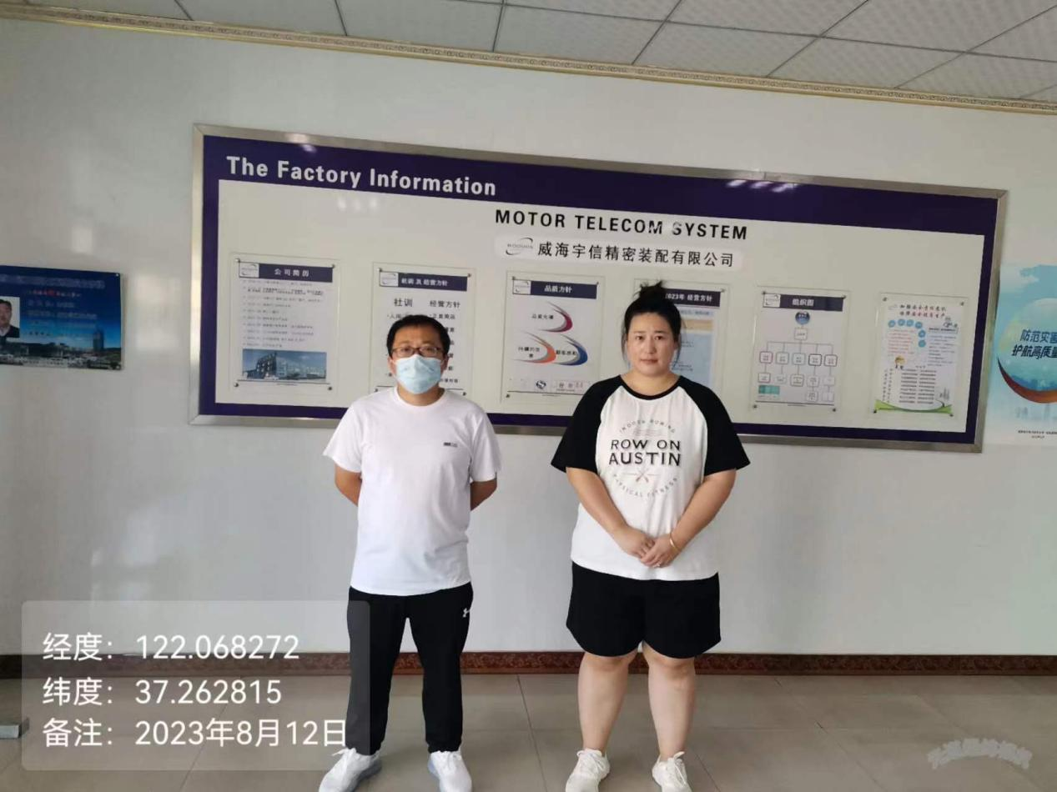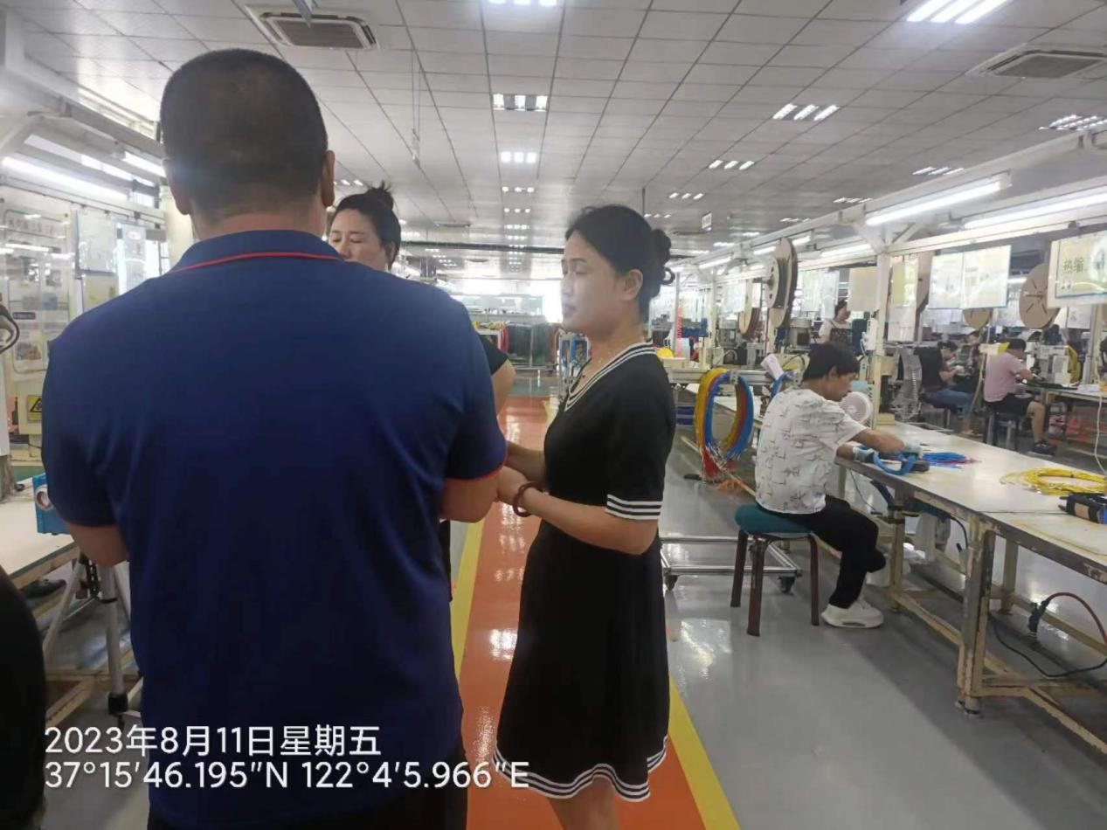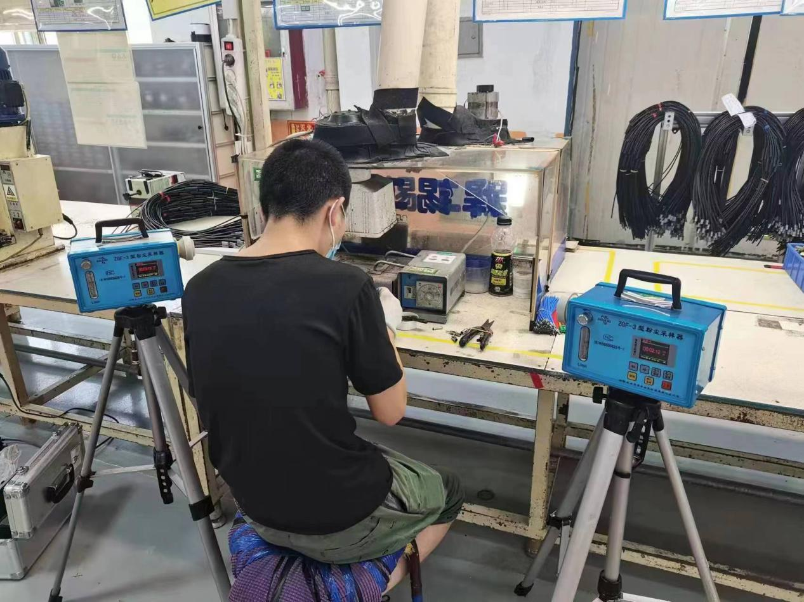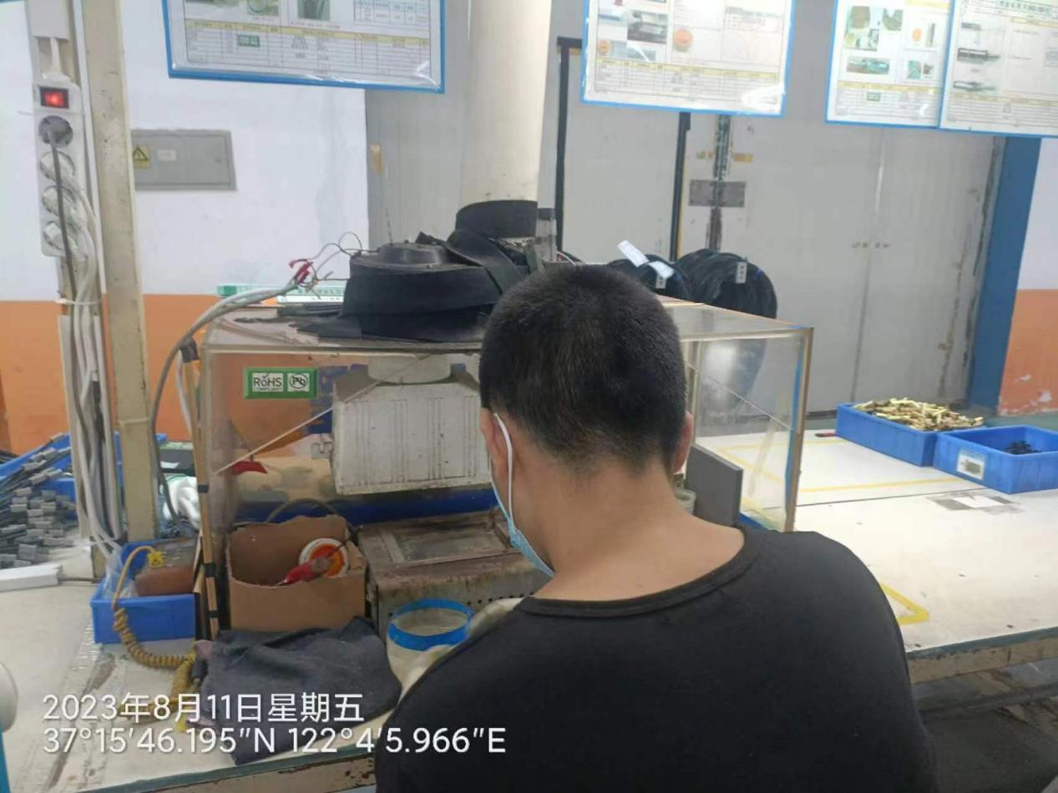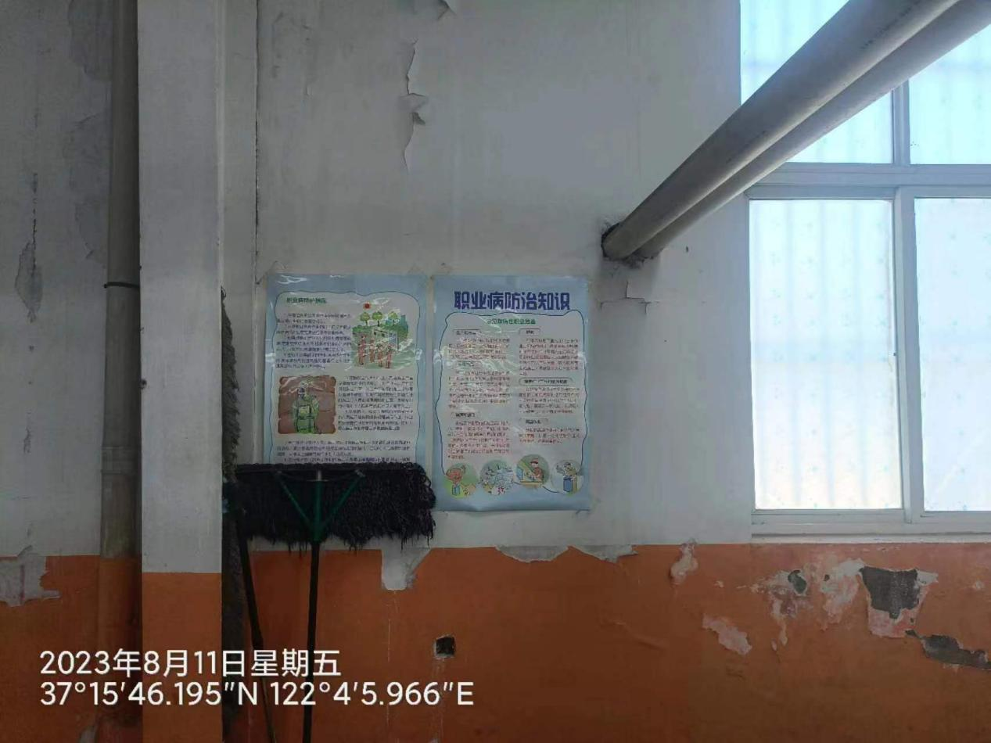
公示日期：2023.09.25

